ТЕСТ №2

1

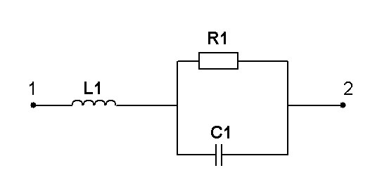R1=2 кОм

L1=4 мГн

C1=0,4 нФ

ω=106 рад/с

Определить мгновенное значение всех напряжений, если амплитуда напряжения между точками 1 и 2 равна 1 В, а начальная фаза напряжения равна 0°.

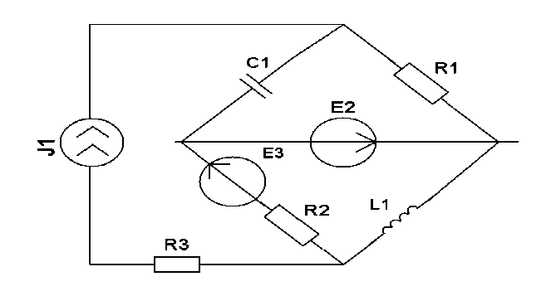2

Составить уравнение Кирхгофа для мгновенных и комплексных значений электрических величин.

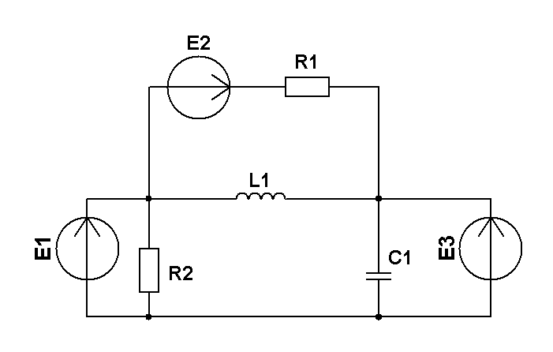3

R1=1 кОм

R2=2 кОм

XL1=2 кОм

XC1=3 кОм

e1=1 cosωt, В

e2=3 cosωt, В

e3=5 cosωt, В

Методом наложения определить ток в индуктивности.

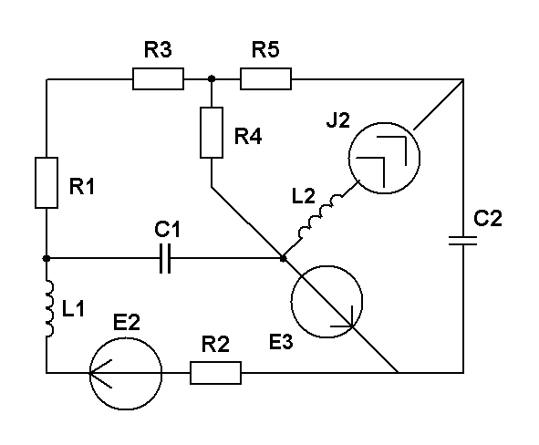

4

Составить уравнения контурных токов и узловых напряжений.

5

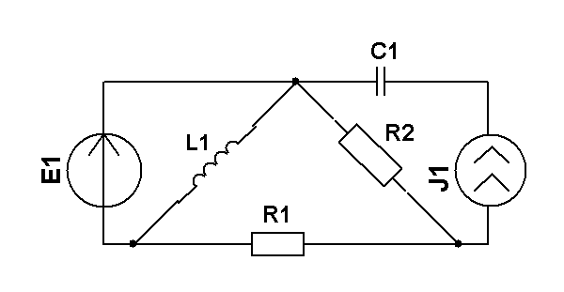E1=25 В

J1=1 A

R1=R2=100 Ом

XL1=25 Ом

XC1=50 Ом

Методом эквивалентного генератора рассчитать ток в ветви с R1.